МКОУ «Дубровинская СОШ»

Фотоматериалы школьных мероприятий, посвящённых 70-летию Курганской области
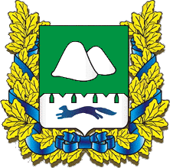

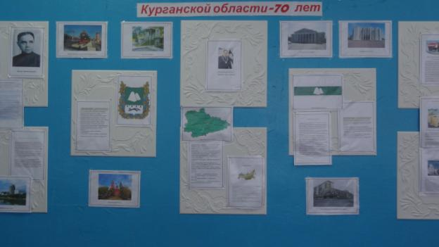
В школе на первом этаже оформлен стенд, посвящённый 70-летию Курганской области

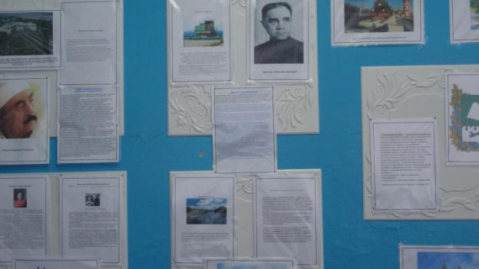

ФРАГМЕНТ СТЕНЛА «Знаменитые люди Курганской области – Г.А. Илизаров и Т.С.Мальцев.

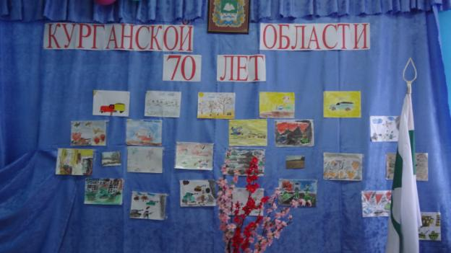
КОНКУРС РИСУНКОВ
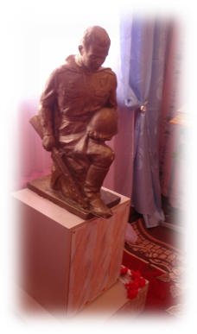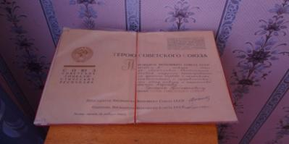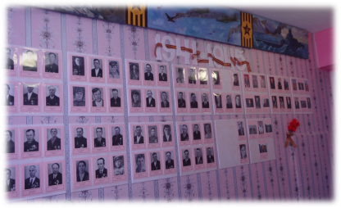
КРАЕВЕДЧЕСКАЯ КОМНАТА
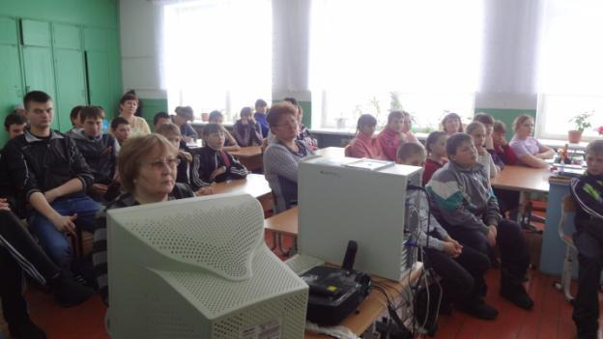
ПРОСМОТР ФИЛЬМА О КУРГАНСКОЙ ОБЛАСТИ 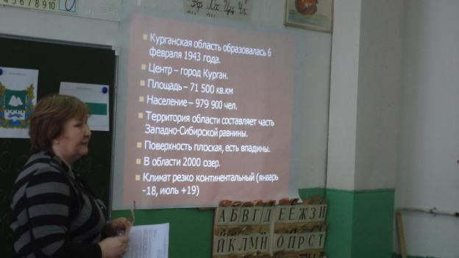
« Я – ГРАЖДАНИН ЗЕМЛИ КУРГАНСКОЙ»
(классный час – Анчугова М,Н,)
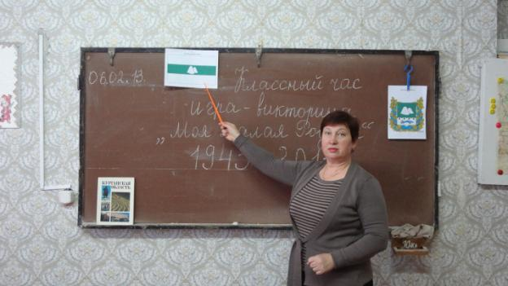
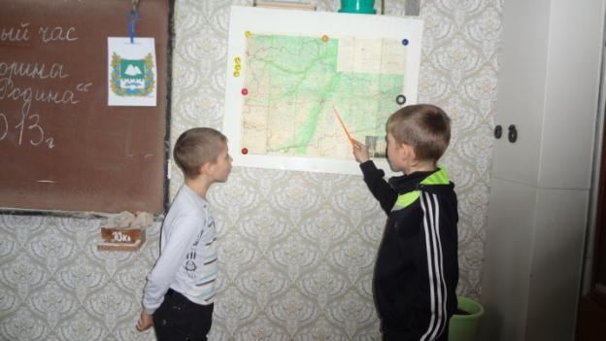
Игра – викторина «МОЯ МАЛАЯ РОДИНА»
(5-6 классы – Бурова О.Н.)

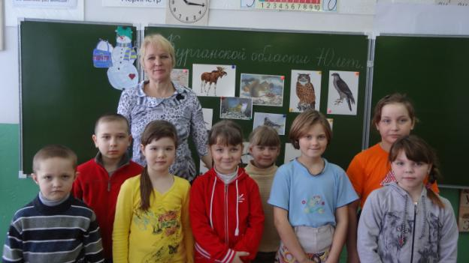
«КУРГАНУ – 70 ЛЕТ» РПИРОДОВЕДЧЕСКАЯ ИГРОТЕКА
(1-2 классы – Сергеева В.В.)
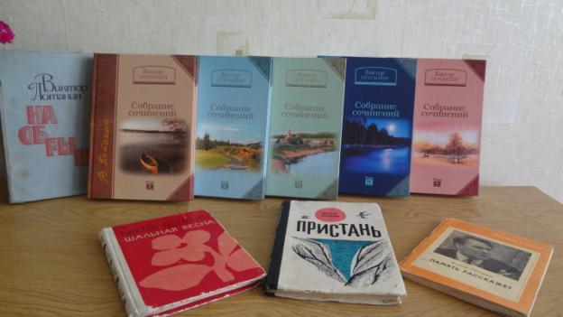
Выставка книг –В.Потанин
(Библиотекарь Уткова Е.В.)

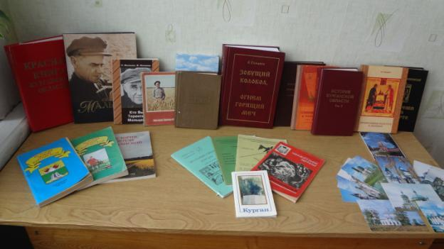
Выставка книг «Знаменитые люди Курганской области (библиотекарь- Уткова Е,В,)
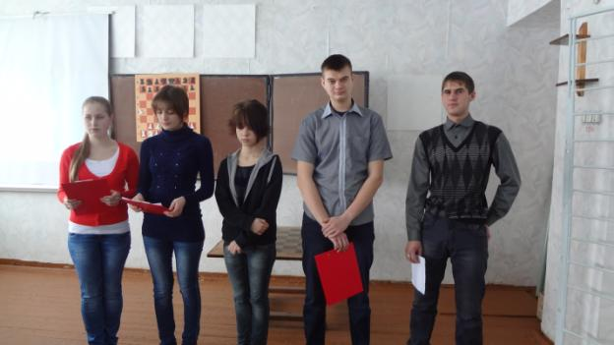
Документальная хроника «История Кургана и Курганской области»( презентация – Анчугова М,Н,) 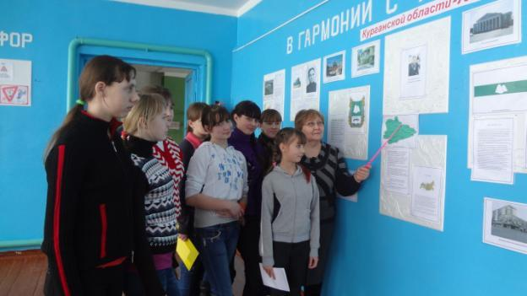
Экскурсия по школе « Я люблю свой край родной»
(Анчугова М.Н. 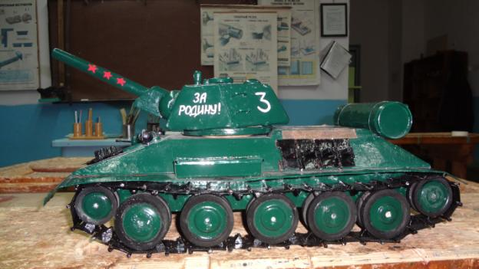
Наземная техника – Т-34(Вагин Владимир, Ворончихин Дмитрий. Руководитель – Данилов А.В.), -районный конкурс

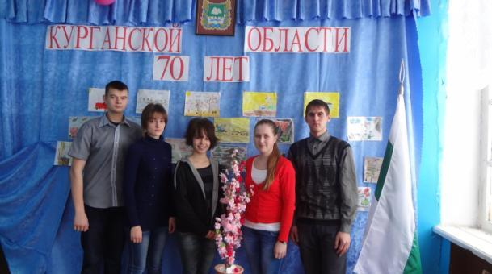

Старшеклассники – активные участники и помощники школьных мероприятий, посвящённых 70-летию Курганской области.
(Ворончихин Дмитрий-10кл., Кузьмина Алёна-10кл., Ерофеева Екатерина-10кл., Киреева Оксана-11кл.,Вагин Владимир-11кл.)

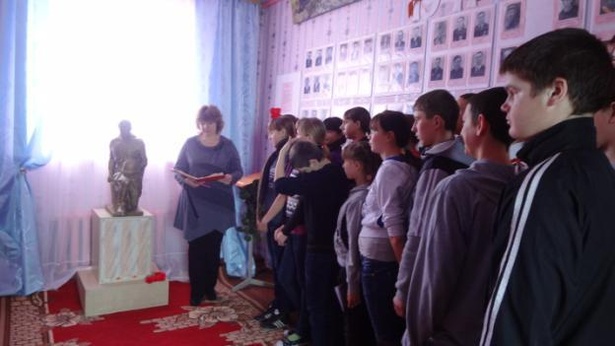
«ИМИ СЛАВИТСЯ ЗЕМЛЯ ЗАУРАЛЬЯ»(краеведческая комната, Уткова Е.В.)

